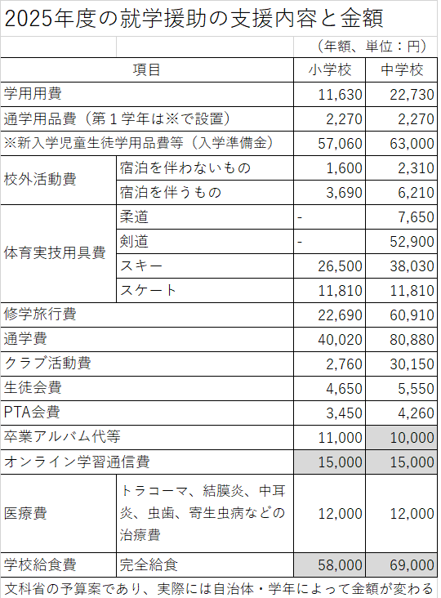

**教育費で困った…まずは申請！**



**どんな**

**援助が**

**受けられる？**



**“ 就学援助 ”の利用がおすすめ**

制服、体操着、給食費、算数セット…毎月の出費が大変

今の「困った」、将来の「困った」を応援する制度です！



就学援助の支給内容と

金額について国の基準は

右表のとおりです。自治体

によって独自に項目を増やしたり、支給額を国の補助額に上乗せしているところがあります。

新日本婦人の会は各地で入学準備金を**入学前に前倒し**で支給するよう要請し、多くの自治体で入学前に支給するように改善されています。

**就学援助制度**は、「義務教育は無償」とした憲法第26条などの関係法に基づいて、小中学生のいる家庭に学用品や入学準備金、給食費、医療費などを補助し、すべての子どもの学習する権利を保障するための制度です。



「小学校休業等対応助成金」とは

正規、非正規雇用、個人事業主（農業経営者含む）問わず、新型コロナの影響による休園・休校で休んだ労働者の賃金を保障するために、勤務先に助成する国の制度。休業した日数分の賃金がほぼ10割助成されます。

「小学校休業等対応助成金」とは

正規、非正規雇用、個人事業主（農業経営者含む）問わず、新型コロナの影響による休園・休校で休んだ労働者の賃金を保障するために、勤務先に助成する国の制度。休業した日数分の賃金がほぼ10割助成されます。



**すべての子どもたちの学ぶ環境を保障**

すべての子どもたちに学習権があり、それを当たり前

のように満たしていくためにも、まずはすべての子ども

たちが同じように学び、成長できる環境を保障すること

が大事です。

「自分は買える、買えない家の子はしょうがない」では

なく、子どものときから「あたりまえ」に人権が守られる

という中で育っていくことが大切です。

事業主から休業させたことの確認が得られなければ個人申請を行えなかった。





**高すぎる保護者負担💦**

**わたしたち給食無償化を求めています！**

　地場産や有機食材を使用することで、子どもたちの健康増進、環境保全、食料の増産につながります。また地域の生産者と顔の見える交流を通じて、食生活や地域の食文化への関心もアップ！

　新婦人でも自治体への要請で、和歌山・

滋賀・熊本・石川などで給食に国産や県産小麦の使用が実現しています！

　地場産や有機食材を使用することで、子どもたちの健康増進、環境保全、食料の増産につながります。また地域の生産者と顔の見える交流を通じて、食生活や地域の食文化への関心もアップ！

　新婦人でも自治体への要請で、和歌山・

滋賀・熊本・石川などで給食に国産や県産小麦の使用が実現しています！

労働局から事業主に個人申請につい働きかける段階で、事業主が休業させられたことの確認が得られていない場合でも、労働局はまずは申請を受け付け、引き続き事業主に休業させたことの確認を行う。



事業主から、休業させたことの確認が得られなければ個人申請を行えなかった。

事業主から、休業させたことの確認が得られなければ個人申請を行えなかった。

**教育費保護者負担に占める**

**給食費（年間）**

**2026年度から小学校給食費無償化へ！**

事業主から、休業させたことの確認が得られなければ個人申請を行えなかった。



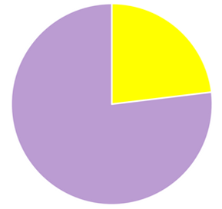

　新婦人は給食無償化を求める署名や要請を各地で行い、全国で半数近い**約800の自治体**が小・中学校ともに無償化を実施！

一方で物価高騰の影響を受けた、**給食費の値上がりや給食の質・量の低下を防ぐ**ために、「物価高騰対応重点支援地方創生臨時交付金」を2025年度以降も継続させることを求めています。

※公立の小・中学生の子どもが

1人ずついる家庭の場合

1. **教育委員会の窓口で直接申請する**

(オンライン申請や郵送で受け付ける自治体もあり）

1. **学校を通して申請する**

の２通りあります。 申請はいつでもできます。

憲法の「義務教育は無償」の立場から、本来ならだれもが支給されるべきですが、現在は生活保護を受給する**要保護世帯**と、それに準じる**準要保護世帯**が対象になっています。



**申請手続き**

**どうすれば？**

給食費

86,673円

労働局から事業主に個人申請につい働きかける段階で、事業主が休業させられたことの確認が得られていない場合でも、労働局はまずは申請を受け付け、引き続き事業主に休業させたことの確認を行う。

その他

(学用品など)

　地場産や有機食材を使用することで、子どもたちの健康増進、環境保全、食料の増産につながります。また地域の生産者と顔の見える交流を通じて、食生活や地域の食文化への関心もアップ！

　新婦人でも自治体への要請で、和歌山・

滋賀・熊本・石川などで給食に国産や県産小麦の使用が実現しています！

　地場産や有機食材を使用することで、子どもたちの健康増進、環境保全、食料の増産につながります。また地域の生産者と顔の見える交流を通じて、食生活や地域の食文化への関心もアップ！

　新婦人でも自治体への要請で、和歌山・

滋賀・熊本・石川などで給食に国産や県産小麦の使用が実現しています！

労働局から事業主に個人申請につい働きかける段階で、事業主が休業させられたことの確認が得られていない場合でも、労働局はまずは申請を受け付け、引き続き事業主に休業させたことの確認を行う。

労働局から事業主に個人申請につい働きかける段階で、事業主が休業させられたことの確認が得られていない場合でも、労働局はまずは申請を受け付け、引き続き事業主に休業させたことの確認を行う。

教育費合計 288.736円

**安全＆安心な給食を**

※公立の小・中学生の子ども

が１人ずついる家庭の場合

※公立の小・中学生の子どもが

1人ずついる家庭の場合



　地場産や有機食材を使用することで、子どもたちの健康増進、環境保全、食料の増産につながります。また食生活や地域の食文化への関心もアップ！新婦人でも自治体への要請で、**和歌山・滋賀・熊本・石川・山形・佐賀**などで給食に国産や県産小麦の使用が実現！

昨年から、東京・杉並区が「物価高から区民の命と暮らしを守る」と就学援助対象を拡大するなど各地で対象拡大の動きが広がっています。

　地場産や有機食材を使用することで、子どもたちの健康増進、環境保全、食料の増産につながります。また地域の生産者と顔の見える交流を通じて、食生活や地域の食文化への関心もアップ！

　新婦人でも自治体への要請で、和歌山・

滋賀・熊本・石川などで給食に国産や県産小麦の使用が実現しています！

「小学校休業等対応助成金」とは

正規、非正規雇用、個人事業主（農業経営者含む）問わず、新型コロナの影響による休園・休校で休んだ労働者の賃金を保障するために、勤務先に助成する国の制度。休業した日数分の賃金がほぼ10割助成されます。

「小学校休業等対応助成金」とは

正規、非正規雇用、個人事業主（農業経営者含む）問わず、新型コロナの影響による休園・休校で休んだ労働者の賃金を保障するために、勤務先に助成する国の制度。休業した日数分の賃金がほぼ10割助成されます。

「小学校休業等対応助成金」とは

正規、非正規雇用、個人事業主（農業経営者含む）問わず、新型コロナの影響による休園・休校で休んだ労働者の賃金を保障するために、勤務先に助成する国の制度。休業した日数分の賃金がほぼ10割助成されます。

「小学校休業等対応助成金」とは

正規、非正規雇用、個人事業主（農業経営者含む）問わず、新型コロナの影響による休園・休校で休んだ労働者の賃金を保障するために、勤務先に助成する国の制度。休業した日数分の賃金がほぼ10割助成されます。

「小学校休業等対応助成金」とは

正規、非正規雇用、個人事業主（農業経営者含む）問わず、新型コロナの影響による休園・休校で休んだ労働者の賃金を保障するために、勤務先に助成する国の制度。休業した日数分の賃金がほぼ10割助成されます。